Графични възможности на езика C#
Пример1. Създайте нов проект от тип Windows Application. Във формата поставете един бутон
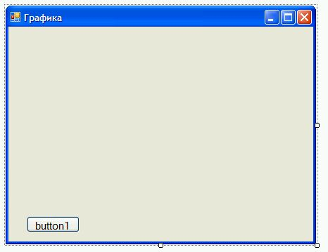
http://www.hi-intel.ru/802/106.html
http://www.hi-intel.ru/802/1.html
Щракнете два пъти върху бутона, създайте код за обработка на събитието Click: да напишем няколко реда за рисуване непосредствено върху формата:
private void button1_Click(object sender, EventArgs e)
{ Graphics gr; // Създава се променлива gr от тип Graphics (платно за рисуване)
gr = this.CreateGraphics(); // Инициализираме създадената променлива
Pen MyPen; // Създава се молив MyPen, тип Pen
MyPen = new Pen(Color.Red); // Присвоява се на молива червен цвят
gr.DrawEllipse(MyPen, 55, 55, 100, 50); //Рисува се елипса с червен цвят
MyPen = new Pen(Color.Navy); //Присвоява се тъмно син цвят на молива
gr.DrawLine(MyPen, 30, 55, 300, 55); //Рисува се линия с новия цвят - тъмно син
//Рисува се запълнен син правоъгълник
gr.FillRectangle(Brushes.Blue, 90, 100, 300, 100);
//Извежда се надпис Paint! На екрана, със зелен цвят
gr.DrawString("Paint!", new Font("Arial", 22), new SolidBrush(Color.Green), 10, 10);
}
Резултат от изпълнение:
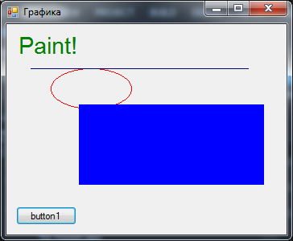
Нека се опитаме да променим размера на формата, на ширина, а след това да възстановим формата до първоначалната ширина. Вижда се, че рисунката във формата изчезва при възстановяването:
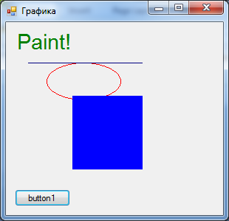
Рисунката ще изчезне също, ако минимизираме и възстановим или покрием формата с рисунката с прозорец на друга програма.
Прерисуване всеки път формата може да стане, ако създадете събитие за Pain за формата и запишете в него всички графични функции, които ние написахме за събитието Click на button1. Това не е добро решение, особено когато русунката се променя динамично по време на работа на програмата.

Можете да използвате друг метод, който се състои в това да се сложи във формата обект pictureBox1 (контейнер на картинки), да се създаде виртуален графичен Bitmap лист, в който ще се съхраняват изображенията и при всяка промяна на формата, листът ще бъде копиран в pictureBox1. Да разположим PictureBox1 обект във формата и на котвата (Ancor) на pictureBox1 да задаем свързване с pictureBox1 за всички страни, така че pictureBox1 да се преоразмерява едновременно с промените на размера на формата.
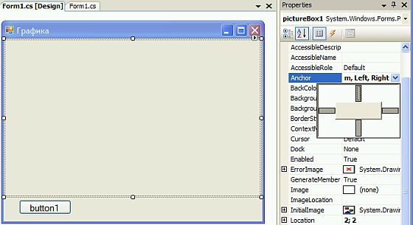

using System;
using System.Collections.Generic;
using System.ComponentModel;
using System.Data;
using System.Drawing;
using System.Linq;
using System.Text;
using System.Threading.Tasks;
using System.Windows.Forms;

namespace WindowsFormsApplication1
{
public partial class Form1 : Form
{ // Обявяват се променливите
//Обявява се променлива mbit (виртуален лист) от тип Bitmap
Bitmap mbit;
//Създава се променлива gr от тип Graphics
Graphics gr;
public Form1()
{
InitializeComponent();
}

private void button1_Click(object sender, EventArgs e)
{ // Инициалираме обявените по-горе променливи
mbit = new Bitmap(pictureBox1.Width, pictureBox1.Height);
gr = Graphics.FromImage(mbit);
// След това, присуваме на виртуалния лист нужните елементи
gr.FillRectangle(Brushes.White, 0, 0, pictureBox1.Width - 1, pictureBox1.Height - 1);
Pen MyPen = new Pen(Color.Red);
gr.DrawEllipse(MyPen, 55, 55, 100, 50);
MyPen = new Pen(Color.Navy);
gr.DrawLine(MyPen, 30, 55, 300, 55);
gr.FillRectangle(Brushes.Blue, 90, 100, 300, 100);
gr.DrawString("Paint!", new Font("Arial", 22), new SolidBrush(Color.Green), 10, 10);
// Копираме виртуалният лист с рисунката на лист pictureBox1
pictureBox1.Image = mbit;
}
}
}

Сега получаваме:
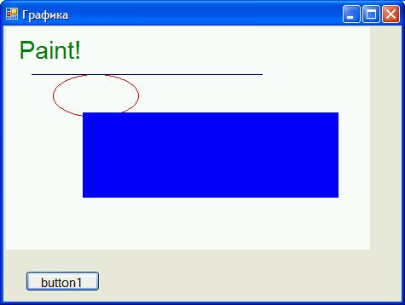
Вече може спокойно да изменяме размера на формата, да я минимизираме и възстановяваме, да я препокриваме с други прозорци - картинката не пропада.
Да обобщим функциите за рисуване и параметрите, предавани на тези функции.
За обозначение на координатите да въведем следните обозначения: xn, yn - начални координати на примитива, xe,ye - крайни.
• Рисуване на линия:
gr.DrawLine(Pen, xn, yn, xe, ye);
• Рисуване на правоъгулник:
gr.DrawRectangle(Pen, xn, yn, xe, ye);
• Рисуване на елеипса (тя се рисува вътре във виртуален правоъгълник):
gr.DrawEllipse(Pen, xn, yn, xe, ye );
За рисуване на запълнен правоъгълник и елипса се използват следните функции:
gr.FillRectangle(Brushes.Blue, xn, yn, xe, ye); - правоъгълник
gr.FillEllipse(Brushes.Blue, xn, yn, xe, ye); - елипса
Параметър Brushes (четка) задава цвета на заливане на фигурата.
Пример 2. Създаване на Елементарна графика
Създайте нов проект от тип Windows Application. В прозореца properties на формата, изберете events и по-точно Paint event: съответно дефинирайте OnPaint method за Paint event:
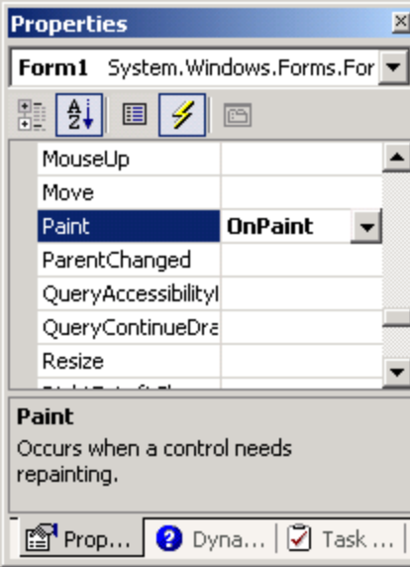
Ето примерен код, който можем да добавим към OnPaint метод за изготвяне на различни форми на екрана:
private void OnPaint(object sender, PaintEventArgs e)
{ // Get the graphics object for the event
Graphics g = e.Graphics;
// New pen color
Pen red = new Pen(Color.Red, 3);
// Draw a rect at Width=50, Height=80 at coordinate 10,20
g.DrawRectangle(red, 10, 20, 50, 80);
// Ellipse drawn within bounding rectangle at 50,10
g.DrawEllipse(new Pen(Color.BlueViolet), 50, 10, 40, 30);
// Brush = solid, hatched, texture...
Brush bru = new SolidBrush(Color.Blue);
// Fill in the rectangle
g.FillRectangle(bru, 100, 100, 10, 20);
// Draw part of a pie
g.FillPie(new SolidBrush(Color.Green),
130, 20, 100, 100, 30, 60);
}

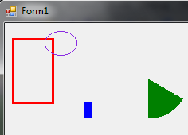
Първо, свързваме графичен обект g (тип Graphics) със събитието събитието e. Събитието e (а следователно и графичният обект g) е прикачен към формата, така че всичко, което ние чертаем върху графичния обект ще се показва на целия формуляр.
Създаваме един червен молив и начертаваме правоъгълник с помощта му. Правоъгълникът взема координатите на горния ляв ъгъл, след това ширината и височината.
Елипсата е съставена по подобен начин, като се посочва очертаващ правоъгълник, който държи елипсата.
След това прави запълнен правоъгълник с помощта на обект четка. Четката в този случай е с по-плътен цвят. Накрая правим част от Pie филия с помощта на зелената четка.

Aргумент sender показва за кой контрол се отнася събитието, a аргумент e – от какъв тип е събитието, в случая от тип PaintEventArgs:
Така, ако сложим 2 етикета, то резултатът от:
label1.Text = e.ToString(); //показва за кой контрол се отнася събитието, а именно за Form1
label2.Text = sender.ToString(); //показва от какъв тип е събитието, PrintPaintEventArg

Ще бъде:

Пример 3. Работа с изображения: обработка и манипулиране на растерни изображения (bitmap images)
Първо, създаваме нов проект от тип Windows Application, добавяме контрол от тип PictureBox и бутон за него с надпис "Тест". По подразбиране, PictureBox обектът ще бъде с име pictureBox1 и бутонът ще бъде назован button1.
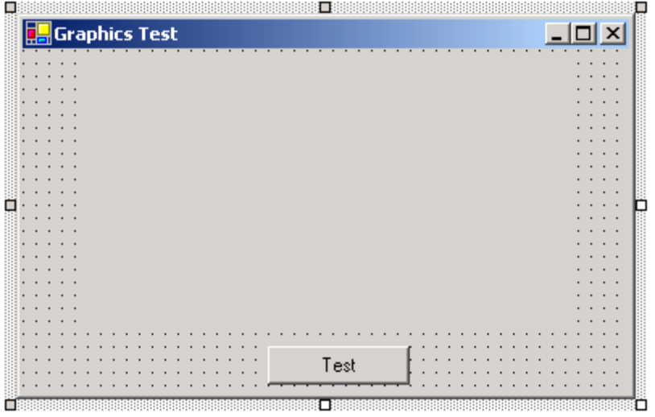
Селектирайте pictureBox1 control и от списъка със свойствата му намерете неговото свойсто image:
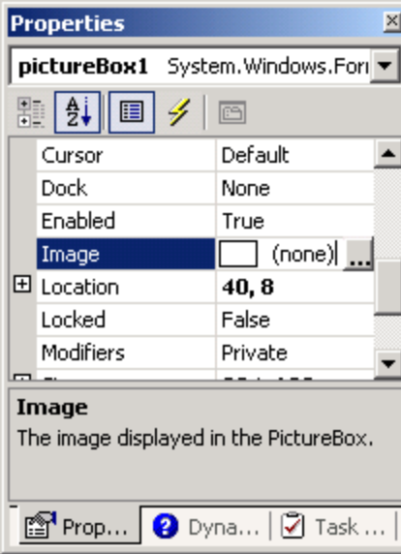
Щракнете бутона “…”, чрез който ще видите списък със ресурси. Щракнете “import” и диалогова кутия (file dialog) за търсене на изображение, за визуализиране. Намерете някакво изображение в компютъра си. То ще бъде изведено във вашия pictureBox1 control. Може би ще се наложи да преоразмерите (resize) вашия контрол, така че цялото изображение да се покаже. В примера е избран файл “Koala.jpg”.
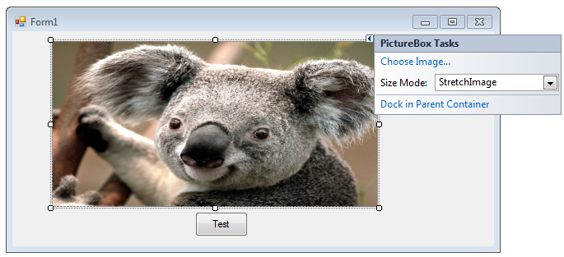 Стартирайте приложението. Вашето изображение е част от асемблито.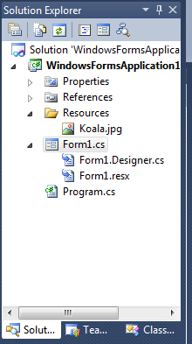
Нека да покажем как може да достъпваме отделните цветове на изображението.
За целта: добавете следния код за Button Click събитие на “Test” бутон:

private void button1_Click(object sender, EventArgs e)
{
// Създаване на bitmap обект bmp на база на изображението в pictureBox1
Bitmap bmp = new Bitmap(pictureBox1.Image);
int i;
Color c;
// Get color values for first line
for (i = 0; i < bmp.Width; i++)
{
c = bmp.GetPixel(i, 0); // Извличане на pixel с координати i,0
MessageBox.Show("At coordinate " + i + ",0 " + " Color: Red=" + c.R + " Green=" + c.G + " Blue=" + c.B + " ", "R-G-B", MessageBoxButtons.OK, MessageBoxIcon.Information);
}
}

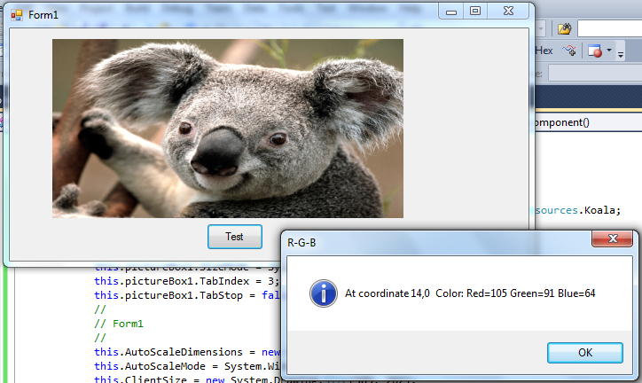

Кодът ще извежда в MessageBox стойностите за Red, Green и Blue на един пиксел от първата хоризонтална линия на изображението, когато щракане на бутона.

Бихме могли също и да задаваме цветове на пикселите (от 50-та колона):
private void change_color()
{ Bitmap bmp = new Bitmap(pictureBox1.Image);
int i;
Color c;
// Установяване на цвета на 50-та вертикална линия в зелената гама (gradient of Green)
for (i = 0; i < bmp.Height; i++)
{
// FromArgb takes Red, Green, Blue
// Scale green from 0-255 depending on position in height
c = Color.FromArgb(0, i * 255 / bmp.Height, 0);
//c = Color.FromArgb(234, 225, 0);
bmp.SetPixel(50, i, c); //номер на колона, номер на ред, цвят
}
// For our changes to take effect, we must set the image property
pictureBox1.Image = bmp;
}

private void button1_Click(object sender, EventArgs e)
{
change_color();
}

Този код взема цвят от зелената гама и го присвоява на пиксел в 50-тата вертикална линия на изображението. Забележете, че трябва да reset-ваме Image property накрая в change_color() (pictureBox1.Image = bmp) за да имат ефект промените.

Пример 4. Приложение Graphdrawer
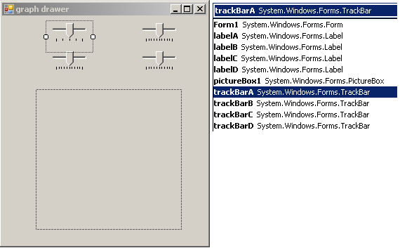
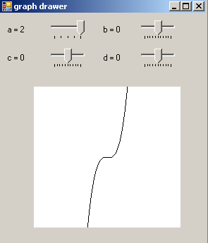
using System;
using System.Drawing;
using System.Collections;
using System.ComponentModel;
using System.Windows.Forms;
using System.Data;

namespace graphdrawer
{
/// <summary>
/// Summary description for Form1.
/// </summary>
public class Form1 : System.Windows.Forms.Form
{
private System.Windows.Forms.PictureBox pictureBox1;

private double a, b, c, d;
private Graphics paper;
private Pen pen = new Pen(Color.Black);
private System.Windows.Forms.TrackBar trackBarA;
private System.Windows.Forms.TrackBar trackBarB;
private System.Windows.Forms.TrackBar trackBarC;
private System.Windows.Forms.TrackBar trackBarD;
private System.Windows.Forms.Label labelA;
private System.Windows.Forms.Label labelB;
private System.Windows.Forms.Label labelC;
private System.Windows.Forms.Label labelD;
/// <summary>
/// Required designer variable.
/// </summary>
private System.ComponentModel.Container components = null;

public Form1()
{
//
// Required for Windows Form Designer support
//
InitializeComponent();

//
// TODO: Add any constructor code after InitializeComponent call
//
}

/// <summary>
/// Clean up any resources being used.
/// </summary>
protected override void Dispose( bool disposing )
{
if( disposing )
{
if (components != null)
{
components.Dispose();
}
}
base.Dispose( disposing );
}

#region Windows Form Designer generated code
/// <summary>
/// Required method for Designer support - do not modify
/// the contents of this method with the code editor.
/// </summary>
private void InitializeComponent()
{
this.labelA = new System.Windows.Forms.Label();
this.trackBarA = new System.Windows.Forms.TrackBar();
this.labelB = new System.Windows.Forms.Label();
this.trackBarB = new System.Windows.Forms.TrackBar();
this.labelC = new System.Windows.Forms.Label();
this.trackBarC = new System.Windows.Forms.TrackBar();
this.labelD = new System.Windows.Forms.Label();
this.trackBarD = new System.Windows.Forms.TrackBar();
this.pictureBox1 = new System.Windows.Forms.PictureBox();
((System.ComponentModel.ISupportInitialize)(this.trackBarA)).BeginInit();
((System.ComponentModel.ISupportInitialize)(this.trackBarB)).BeginInit();
((System.ComponentModel.ISupportInitialize)(this.trackBarC)).BeginInit();
((System.ComponentModel.ISupportInitialize)(this.trackBarD)).BeginInit();
((System.ComponentModel.ISupportInitialize)(this.pictureBox1)).BeginInit();
this.SuspendLayout();
//
// labelA
//
this.labelA.Location = new System.Drawing.Point(8, 16);
this.labelA.Name = "labelA";
this.labelA.Size = new System.Drawing.Size(40, 24);
this.labelA.TabIndex = 0;
//
// trackBarA
//
this.trackBarA.Location = new System.Drawing.Point(64, 8);
this.trackBarA.Maximum = 2;
this.trackBarA.Minimum = -2;
this.trackBarA.Name = "trackBarA";
this.trackBarA.Size = new System.Drawing.Size(64, 42);
this.trackBarA.TabIndex = 1;
this.trackBarA.Scroll += new System.EventHandler(this.trackBarA_Scroll);
//
// labelB
//
this.labelB.Location = new System.Drawing.Point(144, 16);
this.labelB.Name = "labelB";
this.labelB.Size = new System.Drawing.Size(40, 24);
this.labelB.TabIndex = 2;
//
// trackBarB
//
this.trackBarB.Location = new System.Drawing.Point(192, 8);
this.trackBarB.Maximum = 5;
this.trackBarB.Minimum = -5;
this.trackBarB.Name = "trackBarB";
this.trackBarB.Size = new System.Drawing.Size(64, 42);
this.trackBarB.TabIndex = 3;
this.trackBarB.Scroll += new System.EventHandler(this.trackBarB_Scroll);
//
// labelC
//
this.labelC.Location = new System.Drawing.Point(8, 56);
this.labelC.Name = "labelC";
this.labelC.Size = new System.Drawing.Size(40, 24);
this.labelC.TabIndex = 4;
//
// trackBarC
//
this.trackBarC.Location = new System.Drawing.Point(64, 48);
this.trackBarC.Maximum = 5;
this.trackBarC.Minimum = -5;
this.trackBarC.Name = "trackBarC";
this.trackBarC.Size = new System.Drawing.Size(64, 42);
this.trackBarC.TabIndex = 5;
this.trackBarC.Scroll += new System.EventHandler(this.trackBarC_Scroll);
//
// labelD
//
this.labelD.Location = new System.Drawing.Point(144, 56);
this.labelD.Name = "labelD";
this.labelD.Size = new System.Drawing.Size(40, 24);
this.labelD.TabIndex = 6;
//
// trackBarD
//
this.trackBarD.Location = new System.Drawing.Point(192, 48);
this.trackBarD.Maximum = 5;
this.trackBarD.Minimum = -5;
this.trackBarD.Name = "trackBarD";
this.trackBarD.Size = new System.Drawing.Size(64, 42);
this.trackBarD.TabIndex = 7;
this.trackBarD.Scroll += new System.EventHandler(this.trackBarD_Scroll);
//
// pictureBox1
//
this.pictureBox1.Location = new System.Drawing.Point(48, 104);
this.pictureBox1.Name = "pictureBox1";
this.pictureBox1.Size = new System.Drawing.Size(208, 200);
this.pictureBox1.TabIndex = 8;
this.pictureBox1.TabStop = false;
//
// Form1
//
this.AutoScaleBaseSize = new System.Drawing.Size(5, 13);
this.ClientSize = new System.Drawing.Size(292, 325);
this.Controls.Add(this.pictureBox1);
this.Controls.Add(this.trackBarD);
this.Controls.Add(this.labelD);
this.Controls.Add(this.trackBarC);
this.Controls.Add(this.labelC);
this.Controls.Add(this.trackBarB);
this.Controls.Add(this.labelB);
this.Controls.Add(this.trackBarA);
this.Controls.Add(this.labelA);
this.Name = "Form1";
this.Text = "graph drawer";
((System.ComponentModel.ISupportInitialize)(this.trackBarA)).EndInit();
((System.ComponentModel.ISupportInitialize)(this.trackBarB)).EndInit();
((System.ComponentModel.ISupportInitialize)(this.trackBarC)).EndInit();
((System.ComponentModel.ISupportInitialize)(this.trackBarD)).EndInit();
((System.ComponentModel.ISupportInitialize)(this.pictureBox1)).EndInit();
this.ResumeLayout(false);
this.PerformLayout();

}
#endregion

/// <summary>
/// The main entry point for the application.
/// </summary>
[STAThread]
static void Main()
{
Application.Run(new Form1());
}

private void trackBarA_Scroll(object sender, System.EventArgs e)
{
DrawGraph();
}

private void DrawGraph()
{
paper = pictureBox1.CreateGraphics();

a = trackBarA.Value;
labelA.Text = "a = " + a.ToString();
b = trackBarB.Value;
labelB.Text = "b = " + b.ToString();
c = trackBarC.Value;
labelC.Text = "c = " + c.ToString();
d = trackBarD.Value;
labelD.Text = "d = " + d.ToString() ;
paper.Clear(Color.White);
Draw();
}

private void Draw()
{
double x, y, nextX, nextY;
int xPixel, yPixel, nextXPixel, nextYPixel;

for (xPixel = 0; xPixel <= pictureBox1.Width; xPixel++ )
{
x = ScaleX(xPixel);
y = TheFunction(x);
yPixel = ScaleY(y);
nextXPixel = xPixel + 1;
nextX = ScaleX(nextXPixel);
nextY = TheFunction(nextX);
nextYPixel = ScaleY(nextY);
paper.DrawLine(pen, xPixel, yPixel,
nextXPixel, nextYPixel);
}
}

private double TheFunction(double x)
{
return a * x * x * x + b * x * x + c * x + d;
}

private double ScaleX(int xPixel)
{
double xStart = -5, xEnd = 5;
double xScale = pictureBox1.Width / (xEnd - xStart);
return (xPixel - (pictureBox1.Width / 2)) / xScale;
}

private int ScaleY(double y)
{
double yStart = -5, yEnd = 5;
int pixelCoord;
double yScale= pictureBox1.Height / (yEnd - yStart);

pixelCoord = (int) (-y * yScale) +
(int) (pictureBox1.Height / 2);
return pixelCoord;
}

private void trackBarB_Scroll(object sender, System.EventArgs e)
{
DrawGraph();
}

private void trackBarC_Scroll(object sender, System.EventArgs e)
{
DrawGraph();
}

private void trackBarD_Scroll(object sender, System.EventArgs e)
{
DrawGraph();
}

}
}

Пример 5. Рисуване на кръгове с различни цветове
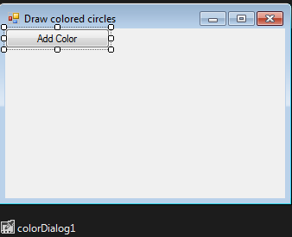
using System;
using System.Collections.Generic;
using System.ComponentModel;
using System.Data;
using System.Drawing;
using System.Linq;
using System.Text;
using System.Threading.Tasks;
using System.Windows.Forms;

namespace Arrays
{
public partial class Form1 : Form
{
int x1, y1, widht, height;
List<Color> colorList = new List<Color>();
bool bAddColorClicked = false;

SolidBrush myBrushDrawText = new SolidBrush(Color.Cyan);
Font drawFont = new Font("Courier New", 10, FontStyle.Bold);
Pen myPen = new Pen(Color.Black, 2);

public Form1()
{
InitializeComponent();
}

private void Form1_Paint(object sender, PaintEventArgs e)
{
if (bAddColorClicked)
DisplayColors(e);
}

private void DrawStrings(string drawString, Font drawFont, Brush myBrushDrawText, int x, int y, PaintEventArgs e)
{
e.Graphics.DrawString(drawString, drawFont, myBrushDrawText, x, y);
}

private void DrawEllipse(int x1, int y1, int width, int height, Pen myPen, PaintEventArgs e)
{
e.Graphics.DrawEllipse(myPen, x1, y1, width, height);
}

private void bInitialize_Click(object sender, EventArgs e)
{

this.Refresh();
}

private void DisplayColors(PaintEventArgs e)
{
x1 = bAddColor.Location.X;
y1 = bAddColor.Location.Y + bAddColor.Height;
widht = height = 25;

foreach (Color getColorFromList in colorList)
{
myPen.Color = getColorFromList;

DrawEllipse(x1, y1, widht, height, myPen, e);

x1 = x1 + 30;

if (x1 > this.Width - 15)
{
x1 = bAddColor.Location.X;
y1 = y1 + 30;
}
}
}

private void bAddColor_Click(object sender, EventArgs e)
{
bAddColorClicked = true;

colorDialog1.ShowDialog();

colorList.Add(colorDialog1.Color);

this.Refresh();
}
}
}
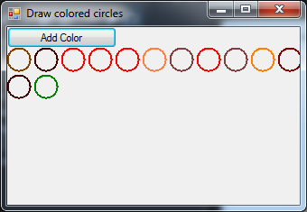

Пример 6. Едно по-пълно графично приложение
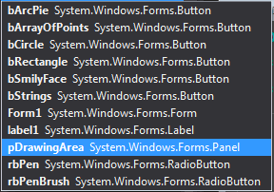
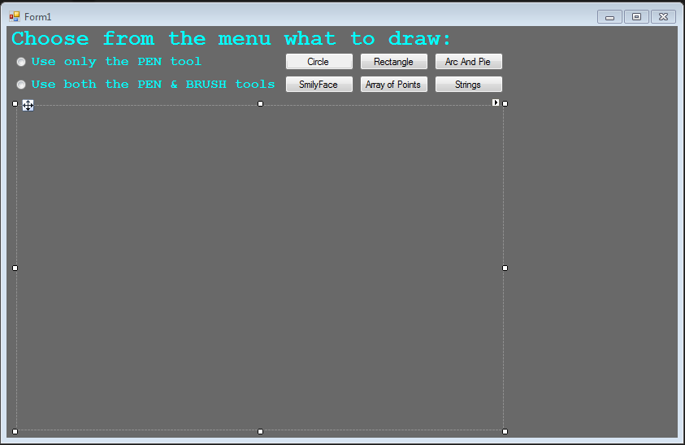
using System;
using System.Collections.Generic;
using System.ComponentModel;
using System.Data;
using System.Drawing;
using System.Drawing.Drawing2D;
using System.Linq;
using System.Text;
using System.Threading.Tasks;
using System.Windows.Forms;

namespace DrawingTools
{
public partial class Form1 : Form
{

Pen myPen = new Pen(Color.Black, 1);
Pen myPen2 = new Pen(Color.Black, 1);

SolidBrush myBrush = new SolidBrush(Color.Black);

Font drawFont = new Font("Courier New", 10, FontStyle.Bold);
SolidBrush myBrushDrawText = new SolidBrush(Color.Red);
string drawString = "";

Graphics graphic;
Rectangle rectangle = new Rectangle();
PaintEventArgs pea;

int xOrgin = 0;
int yOrgin = 0;
int x1 = 0;
int x2 = 0;
int y1 = 0;
int y2 = 0;
int width = 0;
int height = 0;
int startAngle = 0;
int sweepAngle = 0;
int[] polyArrayX;
int[] polyArrayY;
int num = 0;
int xMCoords = 0;
int yMCoords = 0;

bool bCircleClicked = false;
bool bRectangleClicked = false;
bool bArcPieClicked = false;
bool bSmilyFaceClicked = false;
bool bArrayOfPointsClicked = false;
bool bStringsClicked = false;

bool CirclePen = false;
bool RectanglePen = false;
bool ArcPiePen = false;
bool SmilyFacePen = false;
bool ArrayOfPointsPen = false;
bool StringsPen = false;

bool isMouseButtonClicked = false;

public Form1()
{
InitializeComponent();
graphic = this.CreateGraphics();
pea = new PaintEventArgs(graphic, rectangle);
}

private void Form1_Load(object sender, EventArgs e)
{
this.Refresh();

rbPen.Checked = true;
rbPenBrush.Checked = false;
}

private void InitDrawingTools(PaintEventArgs e)
{
e.Graphics.SmoothingMode = SmoothingMode.AntiAlias;

myPen.DashStyle = DashStyle.Solid;
myPen.Color = Color.Cyan;
myPen.Width = 3;

myPen2.DashStyle = DashStyle.Solid;
myPen2.Color = Color.Cyan;
myPen2.Width = 2;
myPen2.Alignment = PenAlignment.Outset;

if (myBrush.Color == Color.Blue)
myBrush.Color = Color.Black;

myBrushDrawText.Color = Color.Cyan;
}

// - - -

private void DrawLine(int x1, int y1, int x2, int y2, Pen myPen, PaintEventArgs e)
{
e.Graphics.DrawLine(myPen, x1, y1, x2, y2);
}

private void DrawCircle(int x, int y, int width, int height, Pen myPen, PaintEventArgs e)
{
e.Graphics.DrawEllipse(myPen, x, y, width, height);
}

private void DrawRectangle(int x1, int y2, int width, int height, Pen myPen, PaintEventArgs e)
{
e.Graphics.DrawRectangle(myPen, x1, y2, width, height);
}

private void DrawArc(int x, int y, int widht, int height, int startAngle, int sweepAngle, Pen myPen, PaintEventArgs e)
{
e.Graphics.DrawArc(myPen, x, y, width, height, startAngle, sweepAngle);
}

private void DrawPie(int x, int y, int widht, int height, int startAngle, int sweepAngle, Pen myPen, PaintEventArgs e)
{
e.Graphics.DrawPie(myPen, x, y, width, height, startAngle, sweepAngle);
}

private void DrawPolygon(int[] polyArrayX, int[] polyArrayY, Pen myPen, PaintEventArgs e)
{
Point[] pts = new Point[3];

for (int b = 0; b < 3; b++)
{
pts[b] = new Point(polyArrayX[b], polyArrayY[b]);
}

e.Graphics.DrawPolygon(myPen2, pts);
}

private void DrawBreezer(int[] polyArrayX, int[] polyArrayY, Pen myPen, PaintEventArgs e)
{
Point[] pts = new Point[4];

for (int c = 0; c < 5; c++)
{
pts[c] = new Point(polyArrayX[c], polyArrayY[c]);
}

//e.Graphics.DrawBezier(myPen2, pts);
}

private void DrawStrings(string drawString, Font drawFont, Brush myBrushDrawText, int x, int y, PaintEventArgs e)
{
e.Graphics.DrawString(drawString, drawFont, myBrushDrawText, x, y);
}

// - - -

// - - -

private void DrawCircleBrush(int x, int y, int width, int height, Brush myBrush, PaintEventArgs e)
{
e.Graphics.FillEllipse(myBrush, x, y, width, height);
}

private void DrawRectangleBrush(int x, int y, int width, int height, Brush myBrush, PaintEventArgs e)
{
e.Graphics.FillRectangle(myBrush, x, y, width, height);
}

private void DrawPieBrush(int x, int y, int widht, int height, int startAngle, int sweepAngle, Brush myBrush, PaintEventArgs e)
{
e.Graphics.FillPie(myBrush, x, y, width, height, startAngle, sweepAngle);
}

// - - -

private void pDrawingArea_Paint(object sender, PaintEventArgs e)
{
InitDrawingTools(e);

xOrgin = 0;
yOrgin = 0;

// Drawing Grid
x1 = xOrgin + 200;
y1 = yOrgin + 0;
x2 = xOrgin + 200;
y2 = yOrgin + 400;
DrawLine(x1, y1, x2, y2, myPen, e);

x1 = xOrgin + 400;
y1 = yOrgin + 0;
x2 = xOrgin + 400;
y2 = yOrgin + 400;
DrawLine(x1, y1, x2, y2, myPen, e);

x1 = xOrgin + 0;
y1 = yOrgin + 200;
x2 = xOrgin + 600;
y2 = yOrgin + 200;
DrawLine(x1, y1, x2, y2, myPen, e);

if (bCircleClicked)
DrawingCircle(e);

if (bRectangleClicked)
DrawingRectangle(e);

if (bArcPieClicked)
DrawingArcPie(e);

if (bSmilyFaceClicked)
DrawingPSmilyFace(e);

if (bArrayOfPointsClicked)
DrawingPolygon(e);

if (bStringsClicked)
DrawingStrings(e);
}

private void DrawingCircle(PaintEventArgs e)
{
xOrgin = 0;
yOrgin = 0;
x1 = xOrgin + 40;
y1 = yOrgin + 40;
width = 80;
height = 80;

if (CirclePen == true)
DrawCircle(x1, y1, width, height, myPen2, e);
else
{
DrawCircle(x1, y1, width, height, myPen2, e);
DrawCircleBrush(x1, y1, width, height, myBrush, e);
}
}

private void DrawingRectangle(PaintEventArgs e)
{
xOrgin = 200;
yOrgin = 0;
x1 = xOrgin + 40;
y1 = yOrgin + 40;
width = 80;
height = 80;

if (RectanglePen == true)
DrawRectangle(x1, y1, width, height, myPen2, e);
else
{
DrawRectangle(x1, y1, width, height, myPen2, e);
DrawRectangleBrush(x1, y1, width, height, myBrush, e);
}
}

private void DrawingArcPie(PaintEventArgs e)
{
xOrgin = 400;
yOrgin = 0;
x1 = xOrgin + 40;
y1 = yOrgin + 40;
width = 60;
height = 60;
x2 = x1 + width + 20;
y2 = y1;
startAngle = 0;
sweepAngle = 90;

if (ArcPiePen == true)
{
DrawArc(x1, y1, width, height, startAngle, sweepAngle, myPen2, e);
DrawPie(x2, y2, width, height, startAngle, sweepAngle, myPen2, e);
}
else
{
DrawArc(x1, y1, width, height, startAngle, sweepAngle, myPen2, e);
DrawPie(x2, y2, width, height, startAngle, sweepAngle, myPen2, e);
DrawPieBrush(x2, y2, width, height, startAngle, sweepAngle, myBrush, e);
}
}

private void DrawingPSmilyFace(PaintEventArgs e)
{
xOrgin = 0;
yOrgin = 200;
x1 = xOrgin + 40;
y1 = yOrgin + 40;
width = 40;
height = 40;

if (SmilyFacePen == true)
{
DrawCircle(x1, y1, width, height, myPen2, e);

x2 = x1 + 8;
y2 = y1 + 15;
width = 24;
height = 20;
startAngle = 0;
sweepAngle = 180;

DrawArc(x2, y2, width, height, startAngle, sweepAngle, myPen2, e);

x1 = x1 + 8;
y1 = y1 + 10;
width = 8;
height = 8;

DrawCircle(x1, y1, width, height, myPen2, e);

x1 = x1 + 16;

DrawCircle(x1, y1, width, height, myPen2, e);
}
else
{
DrawCircle(x1, y1, width, height, myPen2, e);
myBrush.Color = Color.Yellow;
DrawCircleBrush(x1, y1, width, height, myBrush, e);

x2 = x1 + 8;
y2 = y1 + 15;
width = 24;
height = 20;
startAngle = 0;
sweepAngle = 180;

myPen2.Color = Color.Red;
DrawArc(x2, y2, width, height, startAngle, sweepAngle, myPen2, e);

x1 = x1 + 8;
y1 = y1 + 10;
width = 8;
height = 8;

DrawCircle(x1, y1, width, height, myPen2, e);
myBrush.Color = Color.Blue;
DrawCircleBrush(x1, y1, width, height, myBrush, e);

x1 = x1 + 16;

DrawCircle(x1, y1, width, height, myPen2, e);
DrawCircleBrush(x1, y1, width, height, myBrush, e);
}
}

private void DrawingPolygon(PaintEventArgs e)
{
int px1, px2, px3;
int py1, py2, py3;

xOrgin = 200;
yOrgin = 200;

px1 = xOrgin + 40;
py1 = yOrgin + 40;
px2 = px1 + 80;
py2 = py1;
px3 = px1 + 40;
py3 = py1 + 45;

polyArrayX = new int[3] { px1, px2, px3 };
polyArrayY = new int[3] { py1, py2, py3 };

if (ArrayOfPointsPen == true)
DrawPolygon(polyArrayX, polyArrayY, myPen2, e);
else
{
x1 = xOrgin + 40;
y1 = yOrgin + 40;

drawString = "No, no, no \n\tBambino \n\t\t:(((";
DrawStrings(drawString, drawFont, myBrushDrawText, x1, y1, e);
}
}

private void DrawingStrings(PaintEventArgs e)
{
xOrgin = 400;
yOrgin = 200;
x1 = xOrgin + 40;
y1 = yOrgin + 40;
width = 50;
height = 50;
drawString = "Hello \n\tWorld \n\t\t:)))";

if (StringsPen == true)
DrawStrings(drawString, drawFont, myBrushDrawText, x1, y1, e);
else
{
drawString = "Bye Bye \n\tWorld \n\t\t:(((";
DrawStrings(drawString, drawFont, myBrushDrawText, x1, y1, e);
}
}

private void DrawingNumDotsRndColor(int xCoords, int yCoords, PaintEventArgs e)
{
int red, green, blue;

Random rnd = new Random();
red = rnd.Next(256);
green = rnd.Next(256);
blue= rnd.Next(256);

SolidBrush myBrushNumDot = new SolidBrush(Color.FromArgb(255, red, green, blue));
SolidBrush myBrushNumDot2 = new SolidBrush(Color.FromArgb(255, 255 - red, 255 - green, 255 - blue));

num++;

x1 = xMCoords;
y1 = yMCoords;
width = 20;
height = 20;
DrawCircleBrush(x1, y1, width, height, myBrushNumDot, e);
DrawStrings(num.ToString(), drawFont, myBrushNumDot2, xCoords, yCoords, e);
}

private void bCircle_Click(object sender, EventArgs e)
{
if (rbPenBrush.Checked == true)
CirclePen = false;
else
CirclePen = true;

bCircleClicked = true;
pDrawingArea.Refresh();
}

private void bRectangle_Click(object sender, EventArgs e)
{
if (rbPenBrush.Checked == true)
RectanglePen = false;
else
RectanglePen = true;

bRectangleClicked = true;
pDrawingArea.Refresh();
}

private void bArcPie_Click(object sender, EventArgs e)
{
if (rbPenBrush.Checked == true)
ArcPiePen = false;
else
ArcPiePen = true;

bArcPieClicked = true;
pDrawingArea.Refresh();
}

private void bSmilyFace_Click(object sender, EventArgs e)
{
if (rbPenBrush.Checked == true)
SmilyFacePen = false;
else
SmilyFacePen = true;

bSmilyFaceClicked = true;
pDrawingArea.Refresh();
}

private void bArrayOfPoints_Click(object sender, EventArgs e)
{
if (rbPenBrush.Checked == true)
ArrayOfPointsPen = false;
else
ArrayOfPointsPen = true;

bArrayOfPointsClicked = true;
pDrawingArea.Refresh();
}

private void bStrings_Click(object sender, EventArgs e)
{
if (rbPenBrush.Checked == true)
StringsPen = false;
else
StringsPen = true;

bStringsClicked = true;
pDrawingArea.Refresh();
}

private void Form1_MouseDown(object sender, MouseEventArgs e)
{
isMouseButtonClicked = true;

xMCoords = e.X;
yMCoords = e.Y;

DrawingNumDotsRndColor(xMCoords, yMCoords, pea);
}

private void Form1_Paint(object sender, PaintEventArgs e)
{
InitDrawingTools(e);

Form1 frm1 = new Form1();

xOrgin = 613;
yOrgin = 0;

x1 = xOrgin;
y1 = yOrgin;
x2 = xOrgin;
y2 = frm1.Size.Height;

DrawLine(x1, y1, x2, y2, myPen, e);

x1 = xOrgin + 10;
y1 = yOrgin + 10;
drawString = "Here, you can \nspam mouse click...";

DrawStrings(drawString, drawFont, myBrushDrawText, x1, y1, e);
}
}
}

Изпълнение:
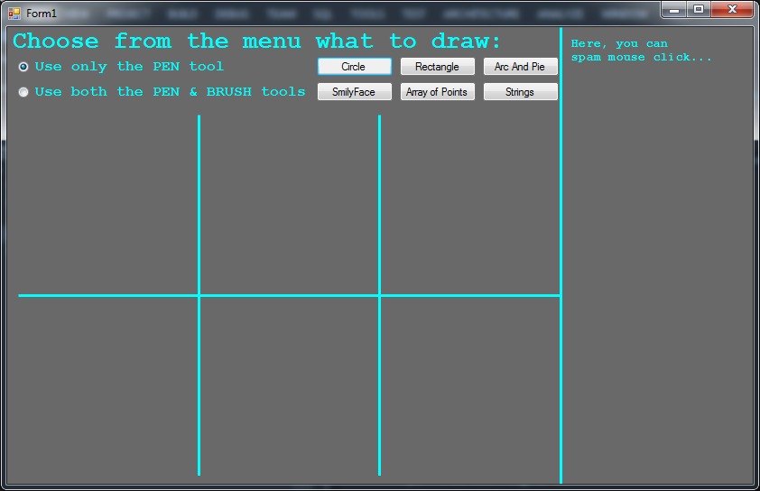
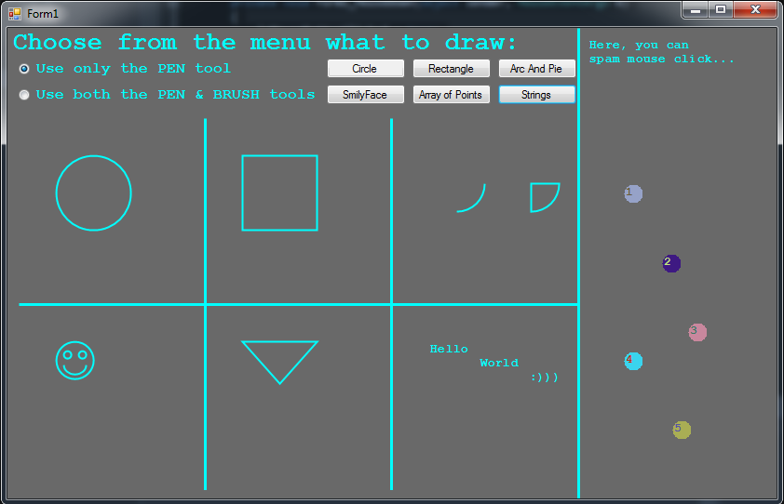
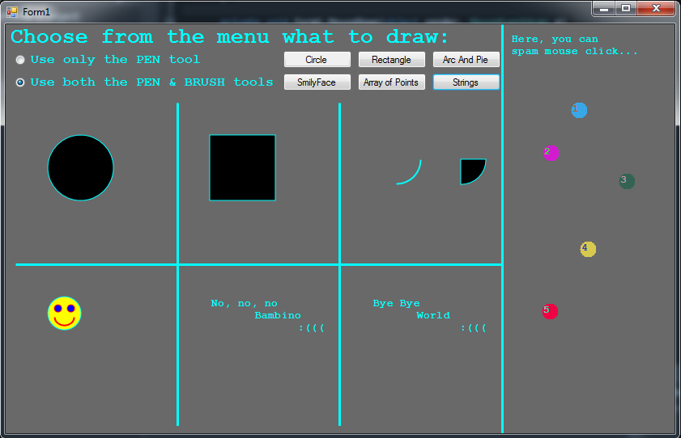

Задача (за самостоятелна работа).
Използвайки pictureBox, създайте сами елементарна игра, наречена "Бягащи хлебарки".
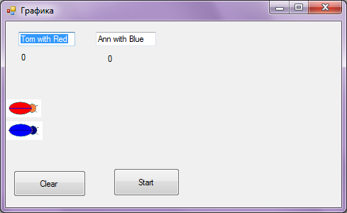
Идеята е следната: налице са двама играчи, всеки със своя собствена хлебарка: в случая Том е с червена, а Ана - със синя. Печели играча, чиято хлебарка достигне до десния край на формата първа. За целта са ни нужни 2 картинки на насекоми, една червена и една синя, които ще пробягат разстоянието от левия до десния край на формата в панел, разположен по цялата ширина на формата. Може да нарисувате насекомите в Paint или да ги вземете оттук:
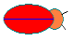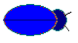
При разработка на проложението, може да използвате примерен интерфейс, включващ следните контроли:

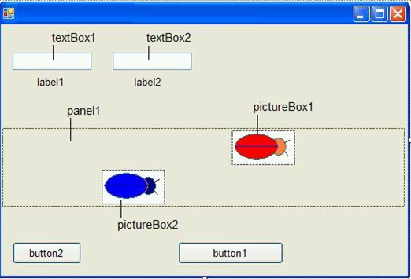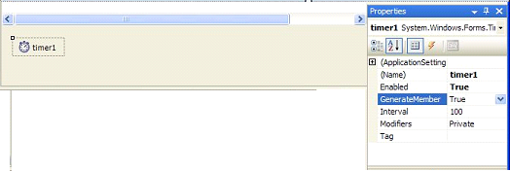
В pictureBox1 и pictureBox2 заредете картинките.
Свойството GenerateMember и Enabled на таймера трябва да са True. Свойство Interval е равно на 100 - това е един тик на таймера в секунда.
Във Form1_Load инициализирайте textBox1.Text (с името на първия играч), textBox2.Text (с името на втория играч), label1.Text (отчита пробега x1 на червената хлебарка, т.е pictureBox1.Left), label2.Text (отчита пробега x2 на синята хлебарка, т.е pictureBox2.Left):
При зареждане на формата, двете буболечки се установяват в начална позиция, т.е в левия край на формата:
x1 = 1; x2 = 1;
pictureBox1.Left = x1;
pictureBox2.Left = x2;
flag1 = 0;
Променливи x1 и x2са предназначени за съхраняване на x координатите на местоположението на насекомите.

Променлива flag1 - предназначена е за контрол на игровата ситуация, ако flag1 е 0, то буболечките стоят на място, а ако flag1 не е 0, то започват да се движат.
Събитието за бутон "Clear "ще изчисти всички променливи и ще установи насекомите в начална позиция.
private void button2_Click(object sender, EventArgs e)
{
label1.Text = "0";
label2.Text = "0";
x1 = 1; x2 = 1;
pictureBox1.Left = x1;
pictureBox2.Left = x2;
flag1 = 0;
}
При натискане на "Старт":
private void button1_Click(object sender, EventArgs e)
{
flag1 = 1;
}

Когато се даде старт (при натискане на бутона Start), флагът за старт се вдига (flag1 = 1;) и при всеки tick на timer-а се генерират 2 случайни стойности, в диапазона от 0 до 8. С първата стойност нараства съответно координатата x1 на първата буболечка (т.е pictureBox1.Left) и съответно x2 - втотата буболечка. Проверява се и кой от играчите е дошъл до финала (за да се види финалната позиция, предвижете някой от pictureBox-те до края на формата и вижте свойството Location), като ако има такъв - спираме процеса на движение на хлебарките.
